系 列 书 推 荐
《私家侦探博加特》系列（共5册）
PRIVATE DETECTIVE BOGART SERIES (5 BOOKS)

系列简介：

让我们与传奇侦探博加特踏上一连串的冒险之旅吧！

灰熊博加特是一名私家侦探。他总是穿着很酷的风衣，以非常酷的方式掀起他风衣的衣领。这种酷是博加特的本性。但是风衣里却穿着彩色樱桃和爱心图案的毛衣，头戴一顶黑色的软毡帽，微微偏向一边。侦探博加特会遇到怎样的委托人呢？他又会面临什么奇怪的案件呢？和侦探博加特一起侦破案件，找出真相吧！

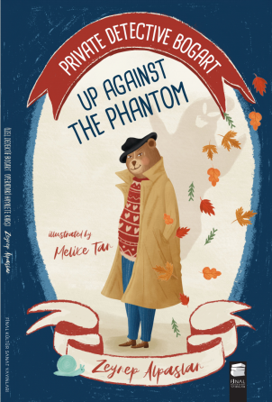
中文书名：《幻影谜案》（第一册）
英文书名：UP AGAINST THE PHANTOM
作 者：Zeynep Alpaslan and Melike Tan
出 版 社：Final Publishing
代理公司：Black Cat Agency/ANA/Emily Xu
页 数：80页
出版时间：2021年3月
代理地区：中国大陆、台湾
审读资料：电子稿
类 型：桥梁书

内容简介：

紫藤镇温暖的秋天到来了，虽然还有很多罪犯潜逃在外，等待被抓捕归案。侦探博加特以他酷炫的风衣、粉色草莓毛衣和强烈的灰熊本能而闻名，他正在追捕这些逃脱的罪犯……据传闻，刚到镇上的“常春藤玫瑰剧团”有奇怪的幻影闪现，这注定会毁掉他们的首秀表演。博加特觉得这个说法很可笑。但万一真的有超自然的事情发生呢？这位著名的侦探想要解开这个谜团的话，他必须去一个他已经很多年没有踏足的地方…….心地善良又傻里傻气的侦探博加特将要开始刺激又欢乐的冒险之旅啦，读者们快来看看吧。

内文插画：

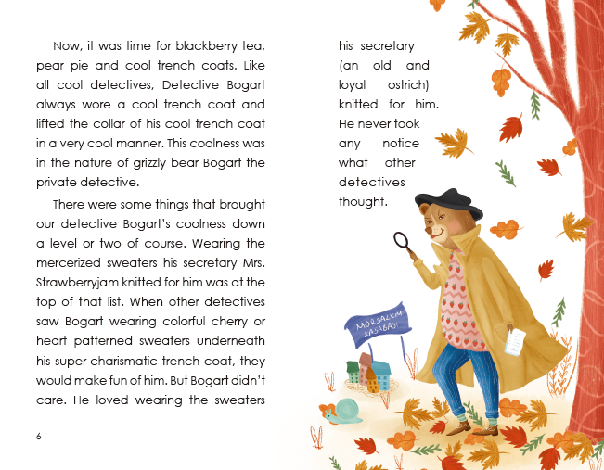

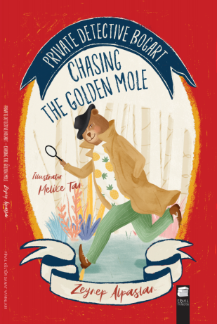
中文书名：《金鼹鼠像失踪案》（第二册）
英文书名：CHASING THE GOLDEN MOLE
作 者：Zeynep Alpaslan and Melike Tan
出 版 社：Final Publishing
代理公司：Black Cat Agency/ANA/Emily Xu
页 数：88页
出版时间：2021年4月
代理地区：中国大陆、台湾
审读资料：电子稿
类 型：桥梁书

内容简介：

紫藤镇的夏天有随处可见的冰淇淋和西瓜。热爱冒险、观察细腻的私家侦探博加特发现自己陷入了一个新的谜团。这一次，专门为小镇广场定制的金鼹鼠像莫名失踪了，博加特将试图追回这座雕像，但找到在新市长选举期间失踪的雕像并不是件容易的事。博加特的助手——熊猫“海绵蛋糕”似乎与这个案子有所关联！金鼹鼠雕像和这起罪行背后的罪犯已经消失得无影无踪了。博加特作为灰熊的本能意识引导他开展了深入的调查，确实是一个非常深入的调查……刺激的冒险和引人发笑的悲惨遭遇，私家侦探博加特的故事将温暖你的心。

内文插画：

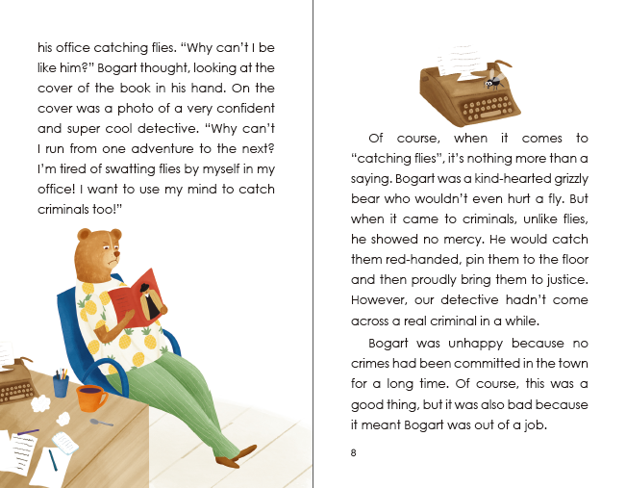

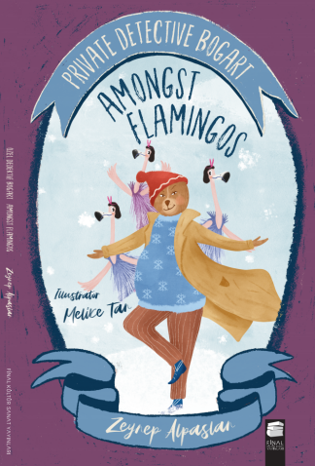
中文书名：《欢迎来到火烈鸟世界》（第三册）
英文书名：AMONGST FLAMINGOS
作 者：Zeynep Alpaslan and Melike Tan
出 版 社：Final Publishing
代理公司：Black Cat Agency/ANA/Emily Xu
页 数：88页
出版时间：2021年5月
代理地区：中国大陆、台湾
审读资料：电子稿
类 型：桥梁书

内容简介：

紫藤镇今年的第一场雪来临了。在一个冬夜，私家侦探博加特在电视上观看金话筒颁奖典礼，出于不知道什么原因，他开始看这个他从来不看的电视节目。博加特侦探具备这种独特的特性——向奇怪案件靠近，第二天他就发现与芒果公主有关的案件委托人出现在他的办公室。芒果公主是演艺界著名的火烈鸟之一，她昨晚刚刚获得的金色麦克风被偷走了，这位流行歌星向他寻求帮助。博加特能否利用他的灰熊侦探本能，在这个世界里——星光璀璨的服装、很酷的火烈鸟们，还有很多昂贵珠宝，抓到偷走金色麦克风的小偷呢？还是这次事情不会按计划进行？

内文插画：

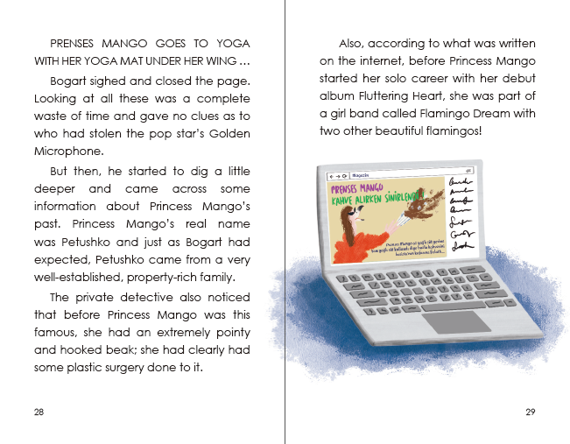

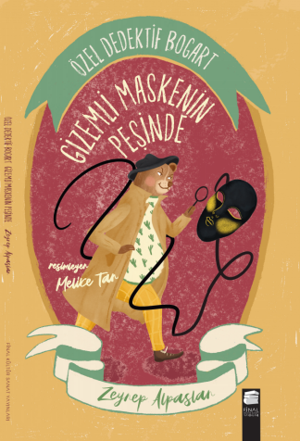
中文书名：《追寻神秘面具》（第四册）
英文书名：ON THE TAIL OF THE MYSTERIOUS MASK
作 者：Zeynep Alpaslan and Melike Tan
出 版 社：Final Publishing
代理公司：Black Cat Agency/ANA/Emily Xu
页 数：96页
出版时间：2021年5月
代理地区：中国大陆、台湾
审读资料：电子稿
类 型：桥梁书

内容简介：

春天来到了莫尔萨尔基姆镇，鸟儿在枝头叽叽喳喳。著名侦探博加特地办公室却是一片沉寂和黯然，除了苍蝇的嗡嗡声，什么也听不到。但一位远道而来的委托人驱散了悲伤冷落的空气，他的前未婚妻——波塔贝拉请求博加特的帮助。来自古代文明博物馆的神秘玛雅面具被偷走了。如果找不到玛雅面具，那么可怜的波塔贝拉将承担后果。博加特、波塔贝拉和柠檬草一起出发前往小镇，他们要去抓偷走玛雅面具的小偷了。这个春天不会是一个普通的春天。私人侦探博加特将继续踏上新的冒险，充满欢乐和引人发笑的悲惨遭遇。他的故事还在继续……

内文插画：
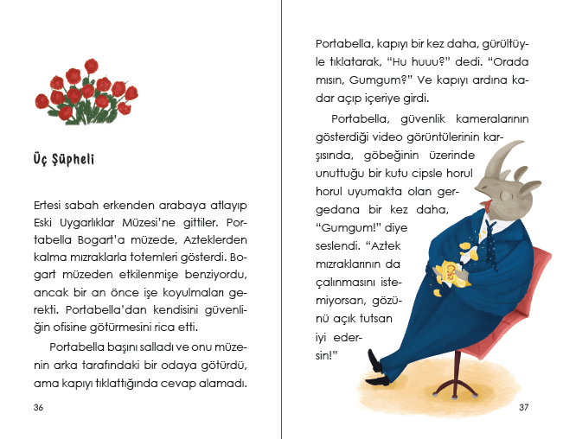
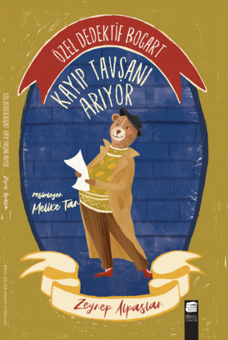
中文书名：《寻找失踪的兔子》（第五册）
英文书名：SEARCHING FOR THE LOST RABBIT
作 者：Zeynep Alpaslan and Melike Tan
出 版 社：Final Publishing
代理公司：Black Cat Agency/ANA/Emily Xu
页 数：80页
出版时间：2021年7月
代理地区：中国大陆、台湾
审读资料：电子稿
类 型：桥梁书

内容简介：

夏天过去了，现在是时候喝黑莓茶、吃梨子派、穿上酷酷的风衣了。莫尔萨尔基姆镇著名的、有着忧郁气质的侦探——博加特被邀请参加小鸵鸟“无花果”的生日派对。一群八岁的女孩围着他转，这让博加特感到无所适从。预期从蛋糕里突然冒出来的惊喜兔子竟然失踪了，这个案件引得本来开心的孩子们生气尖叫起来。虽然这看起来似乎是个简单的案件，但出于侦探的本能，博加特意识到事情并不是那么简单。但除此之外，一个八岁小女孩的生活到底出现了什么问题呢？侦探博加特充满了刺激和欢乐的新冒险就要开始了，期待你的加入。

内文插画：
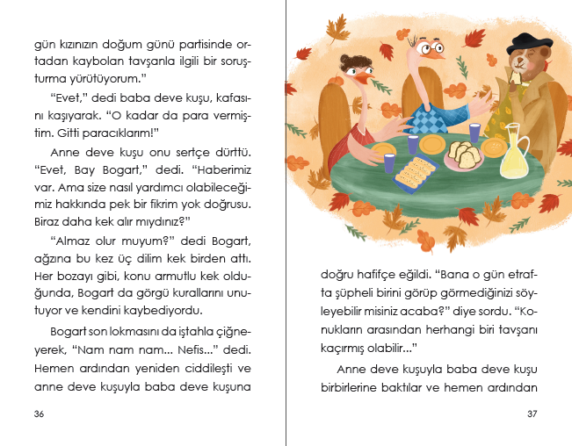
作者简介：
泽伊内普·阿尔帕斯兰（Zeynep Alpaslan）于1983年出生在伊斯坦布尔。从高中毕业后，她在伊斯坦布尔比尔基大学主修影视专业。她写过故事、小说、诗歌和漫画。她的第一部儿童小说《东京》（2018）获得了KYÖV儿童文学奖。泽伊内普和她的猫“波戈”和“洋子”一起住在伊斯坦布尔。

梅利克·谭（Melike Tan）于1995年出生在伊斯坦布尔，她毕业于美术学院平面设计系。她接受了构图和摄影教师初级培训。在学校接受插画培训帮助她实现更好地发展，她创作的绘画很好地反映了她的想象力。她将插图创作描述为“自由飞翔”。目前，她作为插画家与出版社合作。

谢谢您的阅读！
请将回馈信息发至：Emily@nurnberg.com.cn
徐书凝 (Emily Xu)
安德鲁﹒纳伯格联合国际有限公司北京代表处
北京市海淀区中关村大街甲59号中国人民大学文化大厦1705室, 邮编：100872
电话：010-82504206
传真：010-82504200
Email: Emily@nurnberg.com.cn
网址：www.nurnberg.com.cn
微博：http://weibo.com/nurnberg
豆瓣小站：http://site.douban.com/110577/
微信订阅号：安德鲁书讯

